Nama : Ali Akbar Qumainy

NIM : 23611121

**Deployment Aplikasi Web Python dengan VPS dan Cloudflare**

Proses deployment ini menguraikan langkah-langkah untuk menjalankan aplikasi web berbasis Python secara online menggunakan Virtual Private Server (VPS) yang dihubungkan dengan Cloudflare Tunnel untuk keamanan dan aksesibilitas.

1. Konfigurasi Server Virtual (VPS)

Langkah awal adalah mempersiapkan server yang akan menjadi hosting aplikasi.

* Server dibuat menggunakan layanan VPS dari IDCloudhost. Spesifikasi server yang digunakan adalah 2 CPU, 2GB RAM, dan 20GB disk, dengan lokasi server di Jakarta Selatan.

* Server diaktifkan dengan menekan tombol "start" pada dashboard provider. Kemudian, koneksi ke server dilakukan dari perangkat lokal menggunakan protokol SSH (Secure Shell).

1. Pengaruan Cloudflare Tunnel.

Cloudflare Tunnel digunakan untuk menghubungkan server VPS ke jaringan Cloudflare dengan aman tanpa harus membuka port publik di server.

* Akses Cloudflare

Disini saya tidak perlu menambahkan domain karena sudah ada dan jika belum ada bisa membeli domain baik lewat menu “Buy a domain” yang ada di Cloudflare atau provider lain.

* Mengakses menu “Zero Trust” yang akan digunakan untuk membuat tunnel

* Pembuatan Tunnel

1. Di dalam menu "Zero Trust", pilih "Networks" lalu klik "Tunnels".

1. Buat tunnel baru dengan memilih "Create a tunnel” dan pilih tipe tunnel “Cloudflared”

* Setelah tunnel dibuat, Cloudflare akan menyediakan perintah untuk menginstal konektor cloudflared di server. Salin dan jalankan perintah tersebut di terminal SSH VPS untuk menginstal layanan.



* Kembali ke dashboard Cloudflare. Jika koneksi berhasil, status tunnel akan menunjukkan "HEALTHY".



1. Deployment Aplikasi

Setelah server dan tunnel sudah siap, langkah selanjutnya adalah mengunggah aplikasi ke server dan menjalankannya.

* File-file yang diperlukan untuk aplikasi, seperti app.py (server), templates/index.html (tampilan website), dan file model machine learning, diunggah ke server. Proses ini dilakukan menggunakan protokol SCP (Secure Copy Protocol).

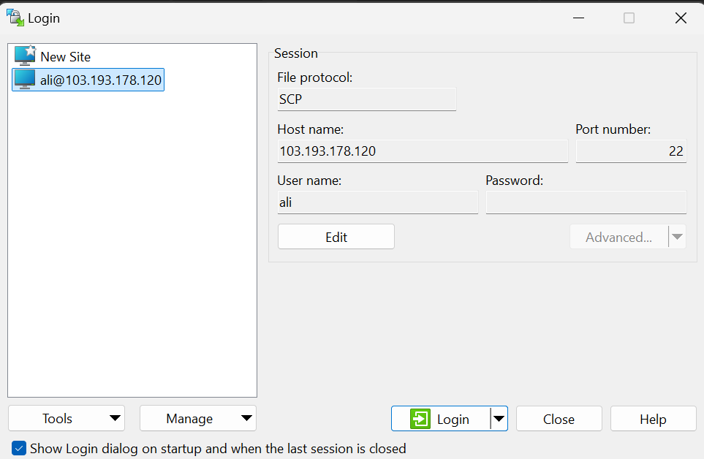

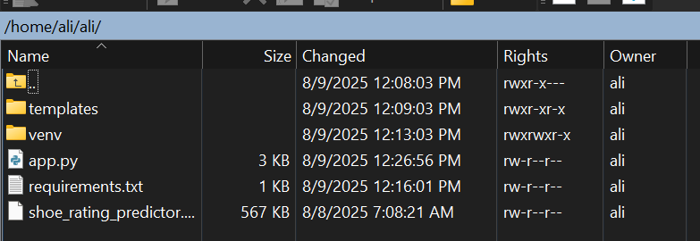

* Persiapan Environment Python

1. Buat environment virtual Python menggunakan perintah



1. Mengaktifkan environments



1. Menginstall packages yang diperlukan.

1. Menjalankan app.py.

1. Konfigurasi Domain Publik

Langkah terakhir adalah membuat aplikasi dapat diakses melalui domain publik. Buka menu “Public Hostname” dan lakukan konfigurasi seperti berikut:

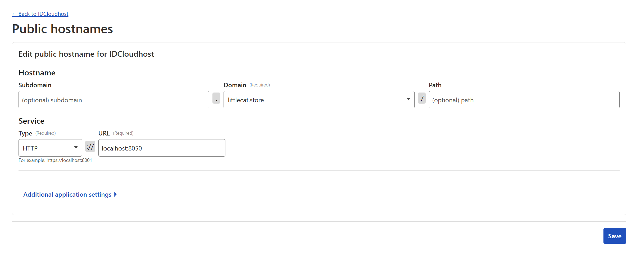

1. Mencoba mengakses aplikasi web yang telah dibuat.

